A continuación se sugiere un texto para las redes sociales (opciones de imágenes adjuntas) que te ayudará a promocionar entre tus contactos el tema de salud y bienestar de este mes: Conciencia cultural. No dudes en compartirlo en tus canales de comunicación interna y a través de tus cuentas de LinkedIn, según corresponda.

 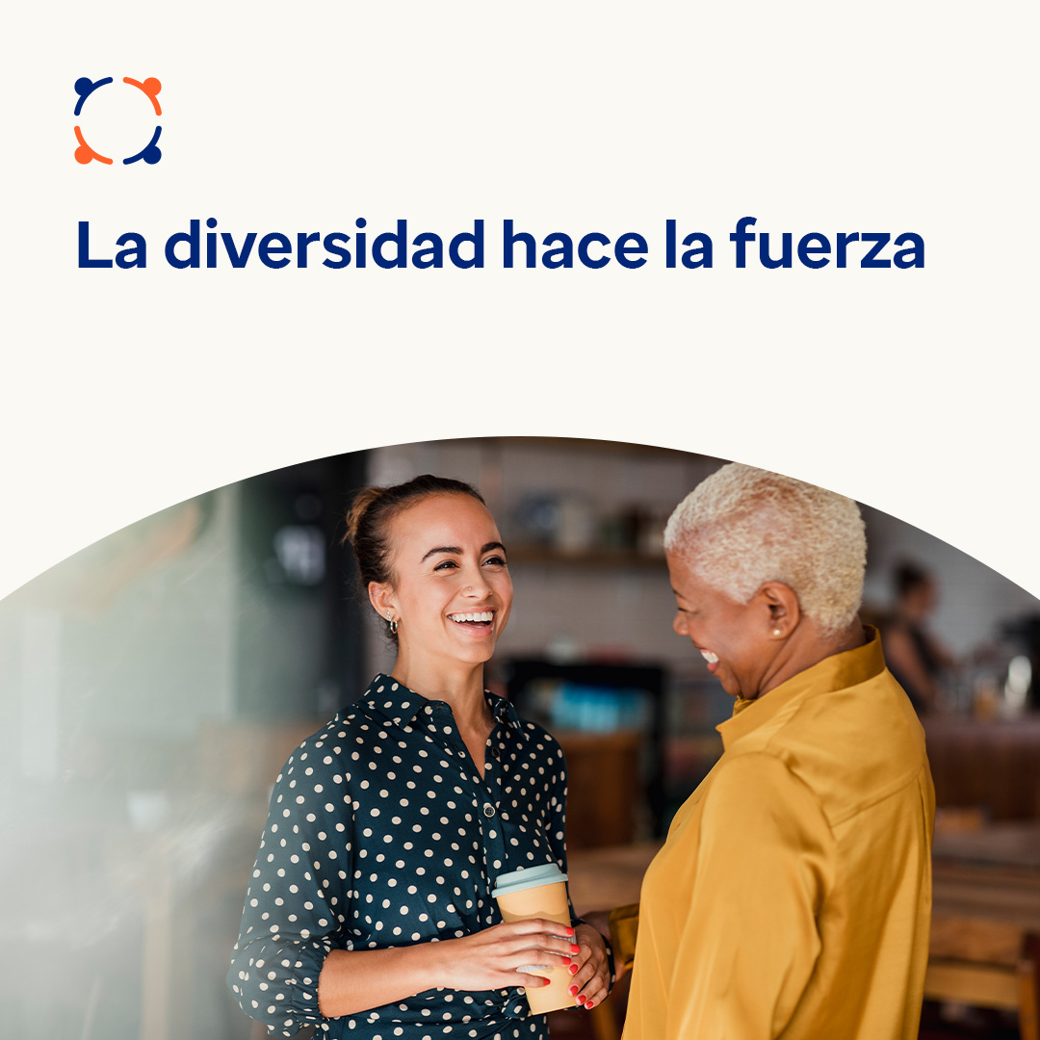 

* Cada vez más personas trabajan y viven en entornos multiculturales. Esta diversidad trae consigo nuevas ideas que benefician nuestros lugares de trabajo, comunidades y el mundo en general. Sin embargo, también puede llevar a malentendidos interpersonales. Este mes, centrémonos en superar los desafíos y abrazar los beneficios del multiculturalismo. optumwellbeing.com/newthismonth/[es-MX]es-MX #employeehealth #wellbeing
* ¿Estás en una relación con alguien de una cultura distinta? Aprende consejos para hablar sobre tus diferencias culturales y superar los malentendidos. optumwellbeing.com/newthismonth/[es-MX] es-MX #employeehealth #wellbeing

**Cómo publicar en LinkedIn:**

* Abre tu cuenta de LinkedIn.
* Selecciona el texto que prefieras (incluye el enlace) entre los que aparecen arriba. Copia y pega.
* Elige la imagen que prefieras y agrégala a tu publicación, guarda la imagen en tu disco duro, selecciona "agregar foto", antes del paso 4.
* Haz clic en "Publicar".